RD6A/p/QRP в квадрате KN84TW80AU на реке Богаго в «Осеннем Полевом дне».
Трудовой день окончен. Недолгие сборы и мы с Leo R7DE (ex:UA6AHE) в 19:40 МСК выезжаем в ночь. Отряд наш уже поставил базу на обрывистом берегу реки Богаго под горой Долгой в Крымском районе у станицы Неберджаевской.
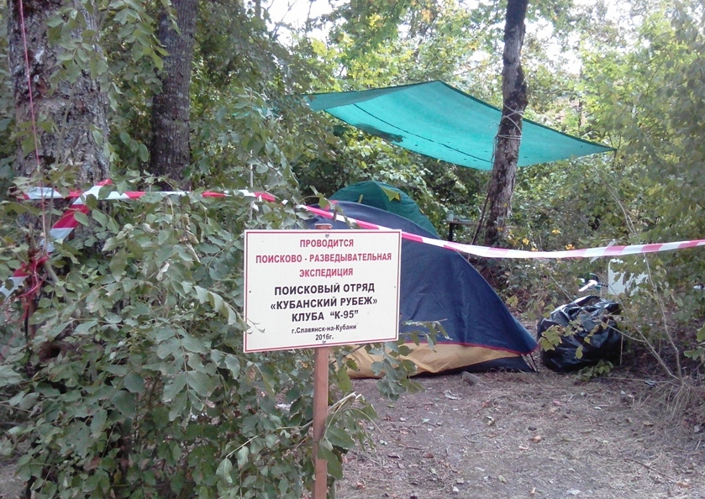
Вспомнив прошлогодний Осенний FD, мы ночных танцев с антеннами не устраиваем. Разворачивать RDO будем утром, а пока скромный ужин, гитара и в 01:00 отбой. В ущелье у реки сыро и прохладно, но бивак отряда метров на десять повыше. Терпимо.
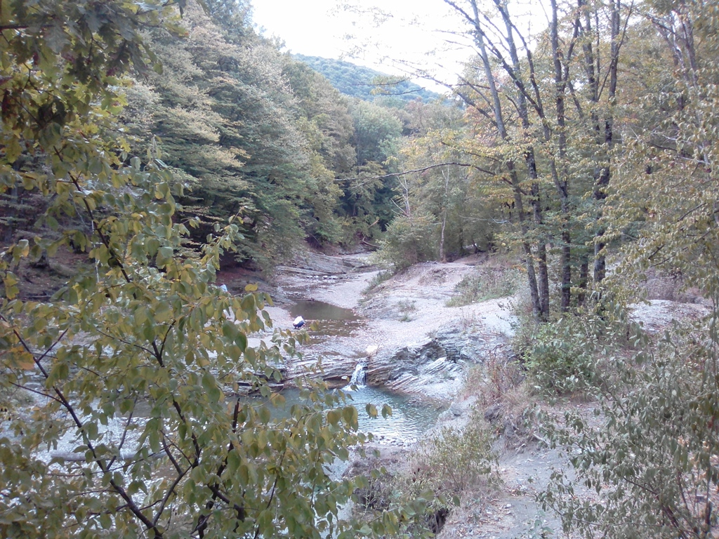
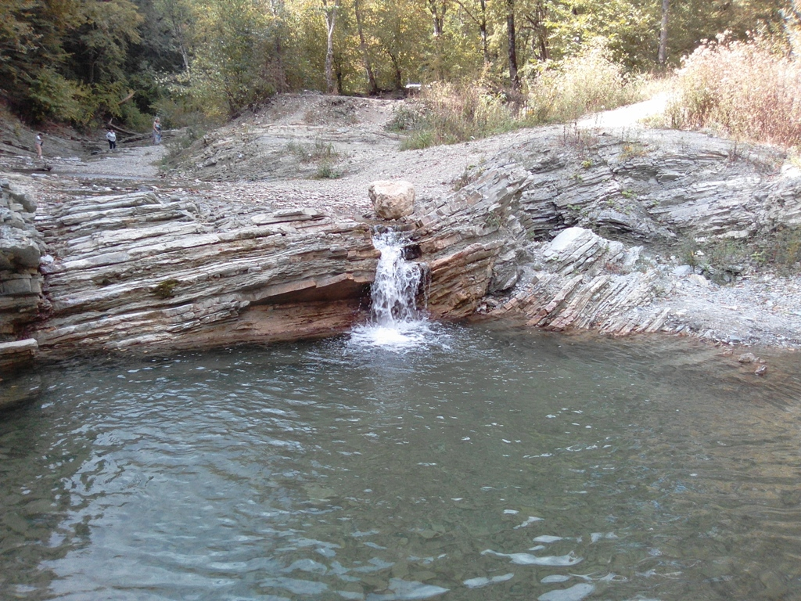
Шесть часов тепло и солнечно. С утра дежурим. Готовим суп, салат и т.д. на всю нашу компанию . С половины девятого до десяти часов развесили над рекой антенны. Диполя на 20 и 40 м на высоте порядка 25 метров. Первым взлетел диполь на сороковку. Потом двадцать метров. Послушали 40-ка метровый диапазон – станций много и помех нет. Это радует. Двадцатка шумит здорово, но наличие станций успокаивает и дает надежду, хоть эти два диапазона мы отработаем. Если что доточим до 30-ки и по активничаем на 10 МHz. Пошли попить чайку. Лучше бы не ходили. За двадцать минут диапазоны не узнать. Сплошной шум, а на 7030 какой-то чудак почти два часа мучал свое радио. Удалось в телеграфе сработать с ER1KVC, в SSB – с RW6MX, UR4MWO. На двадцатке провели QSO в CW c SM5DYC и с Владо Z35M/qrp. Вот таков итог.
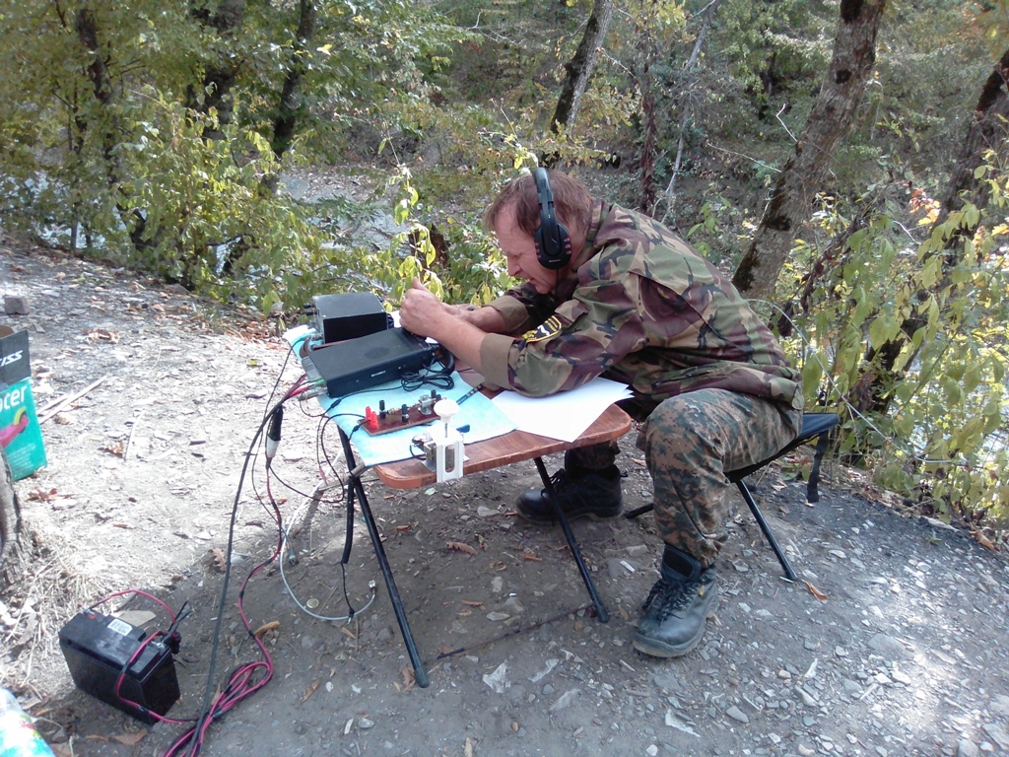
R7DE Leo во время связи с Z35M/qrp.
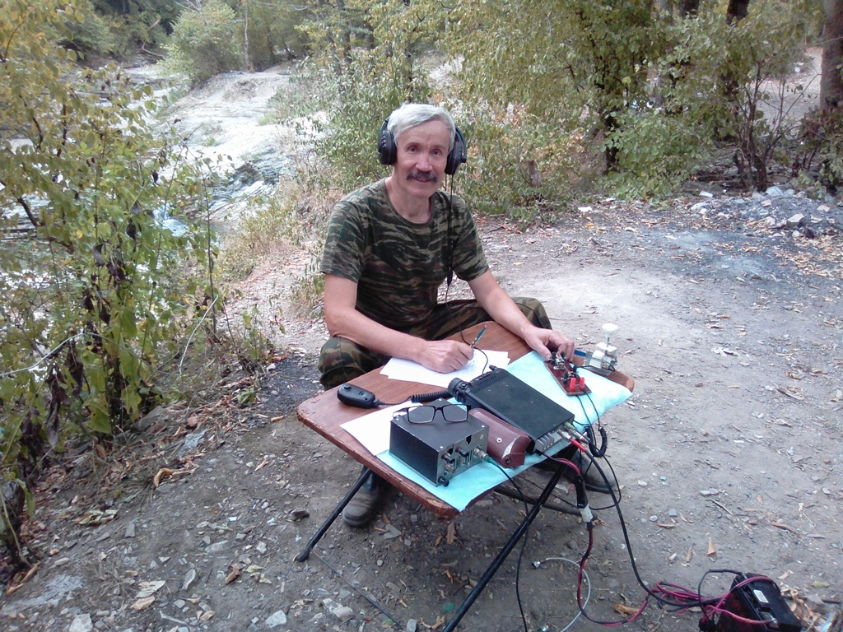
У аппарата RN6AN с ключиком отличным от «Бенчер».
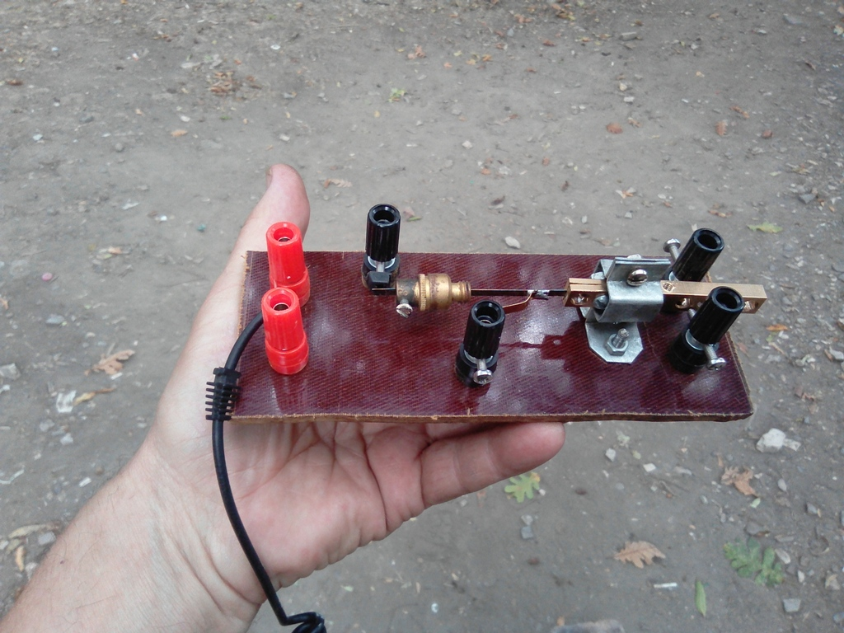
Всем удачи! До встречи в эфире! Leo&Toly – RD6A/p/

